中國文化大學赴韓交換留學報告書
交換時間 | 2025/08~2026/07 | 交換大學 | 龍仁大學
學號 | B1200459 | 姓名
宿舍費 | □免繳 ☑需繳( 182萬/學期+100萬押金 ) | 語學堂 | ☑無 □有(費用 )
抵達韓國的情況(例：機場接機、宿舍、學校環境)
因為去韓國的時候有家人同行，所以我們是自行前往學校的。去學校之前那邊的國際處老師有提供我們怎麼從機場到學校宿舍，所以我們是從仁川機場搭機場巴士，搭到離宿舍最近的站之後再走到宿舍。但是最近的站走路的話至少要10分鐘以上，而且因為距離太近了，叫計程車不會有人接，行李比較多的話要斟酌一下。
宿舍配備（圖） |  | 宿舍情況（文字敘述）
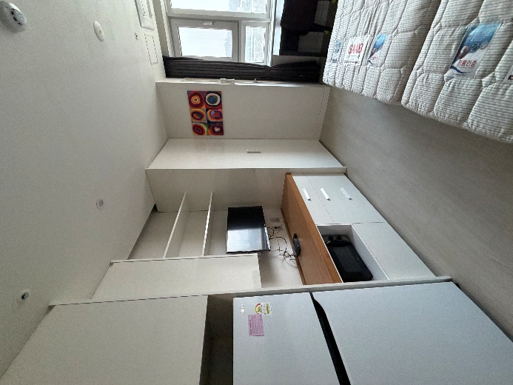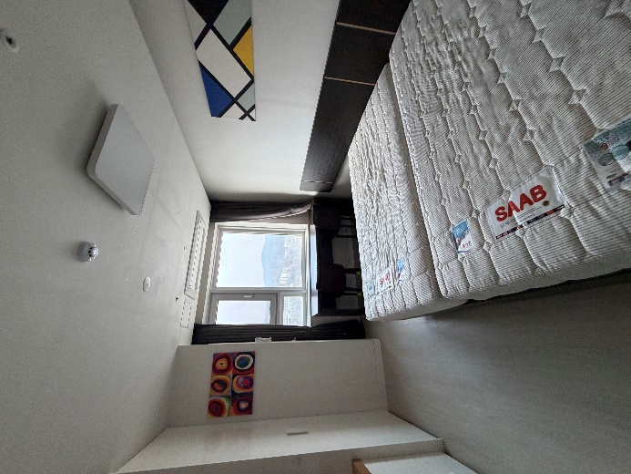  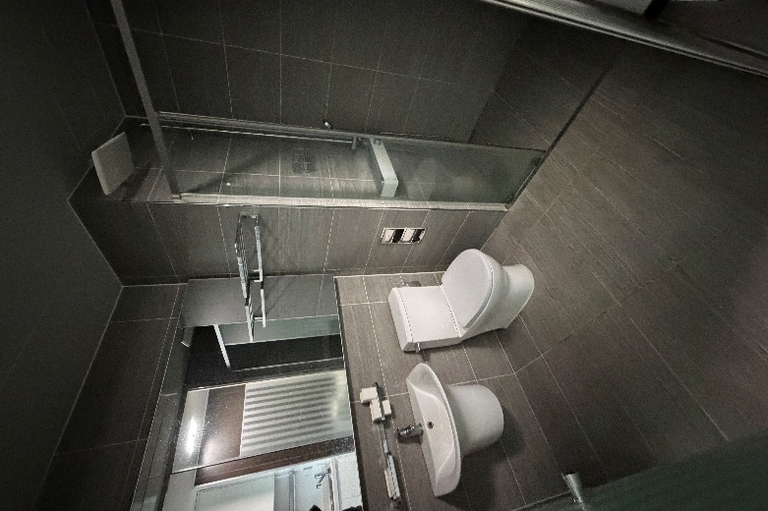 |  | 宿舍是兩個人一間，有冰箱、微波爐、流理台跟一個電磁爐，如果會自己煮飯的話很方便。衣櫃偏小，衣服多又要兩個人用的話要跟室友平分，但收納空間蠻多的所以可以放在電視下面的櫃子。浴室蠻大的使用上沒有什麼不方便。房間內有洗衣機，但沒有曬衣空間，所以可以自行去附近的大創買可以摺疊的曬衣架，如果不想買曬衣架的話，這棟宿舍在其他樓層有另外的投幣式烘衣機使用。宿舍樓下馬上就有CU，蠻方便的。如果要買生活用品或是吃飯的話，走一小段會到主要的街區，那裡有比較多的餐廳跟大創還有Emart。
上課情況 (例：分班考試、選課方式、推薦課程……)
選課方式學期一開始的時候那邊的老師會提醒要選課，選課的話是在龍仁的校網上選的，記得要先確定你要選的課在那個選課階段可不可以選，不然那堂課會是鎖起來不讓你選的。上課的情況，因為我選的是開給外國人的課，沒有特地做分班考試，而且課程內容對於我們在台灣已經有上過的內容來說會比較簡單一點。個人推薦可以選김미옥老師的課，金老師很親切，有什麼問題都可以大方去問，老師也會很有耐心的去回答。而且因為金老師本身自己是也有在教語學堂，所以蠻了解我們國際學生在學習上會有哪些困難，所以不用害怕問的問題太簡單或是怎樣

生活情況(例：與韓國學生之交流情形、社團、打工等)
因為我選的課都是開給外國人的，班上一個韓國人都沒有。然後學校的社團基本上都是體育相關的我也都沒參加，也沒有去打工。所以我是去參加學校開的一個學習小組，會有兩個韓國人跟兩個外國人配對一起出去玩，讀書之類的。這個學習小組為期五周，每周一次，一次一小時。每次見面的時候，看當周的學習主題是什麼，會有不同的活動跟學習內容。我們很常是都去咖啡廳互相教韓文跟中文，聊大家的生活近況，偶爾會一起去吃飯看看電影這樣。
交換留學感想與收穫
在韓國的這一年，體感上我覺得我的韓文真的進步很多，從一開始的不敢開口說，到現在每次跟韓國朋友出去的時候可以流利地跟他們對話。除了口說的部份，聽力也真的進步了很多，因為是全韓文上課，免不了的就必須要跟其他同學用韓文溝通。而且很幸運的是通過學校的學習小組，我也交到了朋友，在跟他們相處的過程中對於韓文的自信也一點一點的增加。因為是自己一個人在國外，自己一個人獨處的時間也變得更多，在這過程中也默默地學會了怎麼跟自己相處。很感謝當初勇敢申請交換的自己，雖然中間發生了一些事，但這也是考驗我在國外自己一個人處理事情的能力，所以我並不會後悔，反而更慶幸多了更多的經驗。
給學弟妹建議
如果想教到韓國朋友的話我建議可以多選自己選的系的課，但當然要以自己的能力去選課，不然我覺得韓文基礎不太好的話，可能會有點吃力。可以先上一學期的課先適應後，再去選系上的課。或者可以參加我上面說的學習小組，學校每一學期都會辦一次，除了這個學習小組還有另一個性質不是以學習為主的，主要就是跟韓國人出去玩玩什麼的，但這個我沒參加所以我不太清楚，可以多關注一下。然後國際處那邊的處理事情的速度真的很慢，所以如果有問題要主動跟國際處詢問，不然真的會錯過一些事情，並且要積極跟進進度。

